„ĄŽUOLO“ GIMNAZIJA

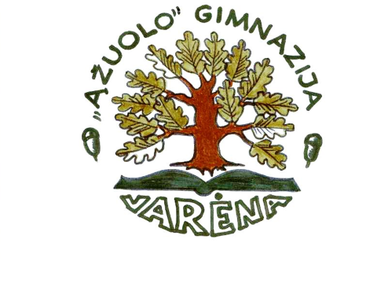

2009 m. spalio 12-20 d. mokykloje dirbo vidurinio ugdymo programos akreditavimo ekspertai ir vertino mokyklos pasirengimą vykdyti vidurinio ugdymo programą.

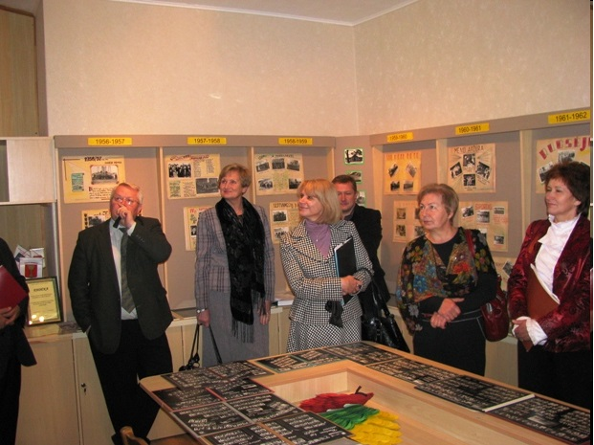

2009 m. gruodžio 23 d. Švietimo ir mokslo ministras Gintaras Steponavičius pasirašė įsakymą Nr. ISAK-2783 „Dėl Varėnos „Ąžuolo“ vidurinės mokyklos vidurinio ugdymo programos akreditacijos“.
2010 m. vasario 23 d. Varėnos rajono savivaldybės tarybos sprendimu Nr. T-VI-879 Varėnos „Ąžuolo“ vidurinės mokyklos pagrindu įsteigta Varėnos „Ąžuolo“ gimnazija.

Gimnazija tapusi mokykla kuria naujas tradicijas, džiaugiasi mokinių pasiekimais olimpiadose, konkursuose, projektuose, didžiuojasi sportininkų laimėjimais, iniciatyviais ir kūrybingais mokiniais ir mokytojais

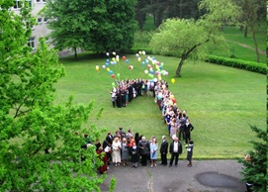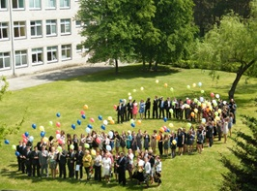
2010 m. balandžio 24 d. paminėtas Varėnos mokyklos 70-metis
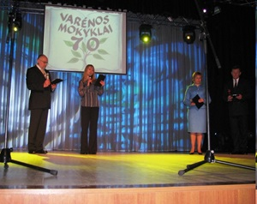
Atidengta ir pašventinta gimnazijos vardinė lenta
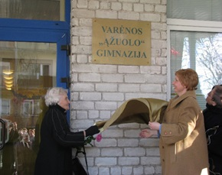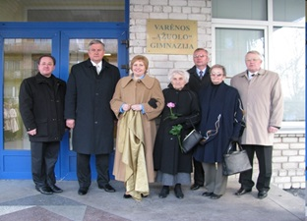

Pasodintas gimnazijos ąžuolas
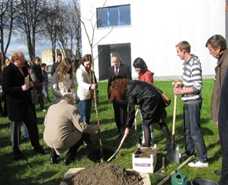
Gimnazija kuria naujas tradicijas
Kiekvieną pavasarį švenčia savo gimtadienį
2010 m. gimnazistų apdovanojimai.
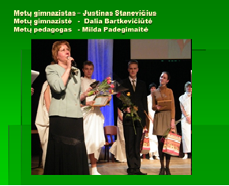
2011 m. gimnazistų apdovanojimai.
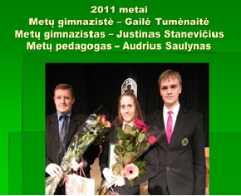
2012 m. gimnazistų apdovanojimai.
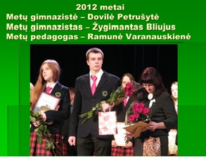
2013 m. gimnazistų apdovanojimai.
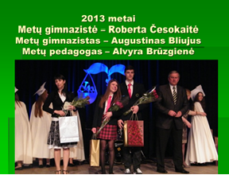
Kiekvieną rudenį – devintokų krikštynos
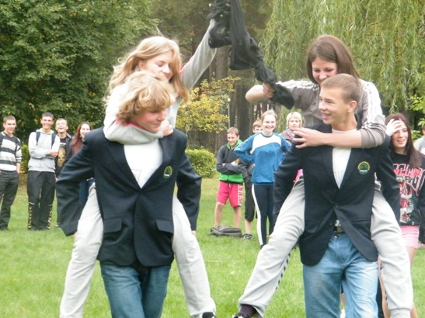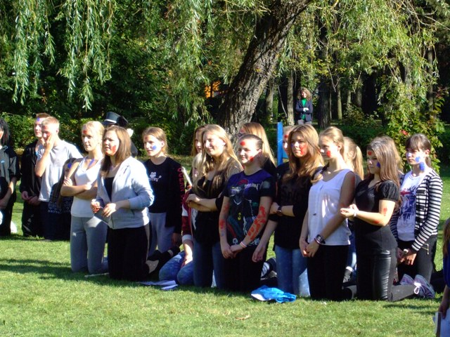

Mūsų pasiekimai
Europos Sąjungos jaunųjų mokslininkų konkursas
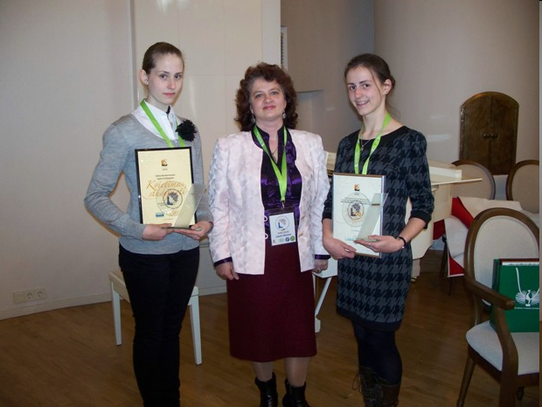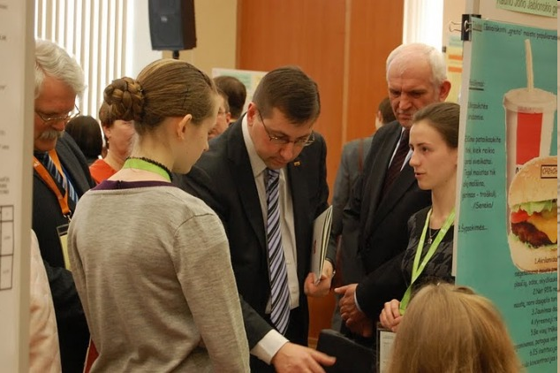
2010-2011 m. Dalia Bartkevičiūtė (10c kl.) ir Gailė Tumėnaitė (8a kl.) – Europos Sąjungos jaunųjų mokslininkų konkurso laureatės
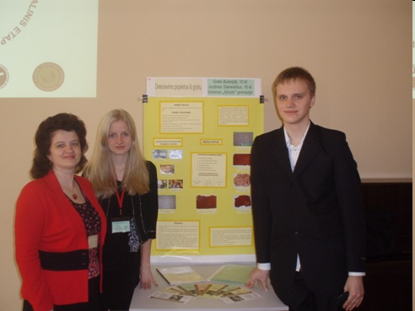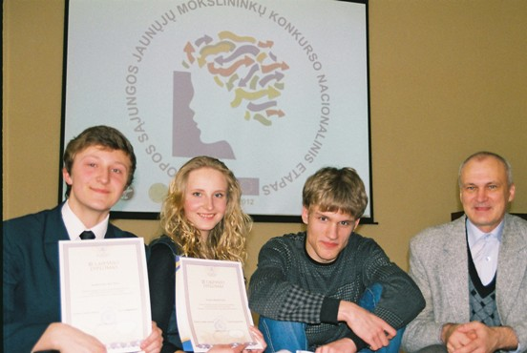
2011 m. – I laipsnio diplomas 2012 m. – III laipsnio diplomas

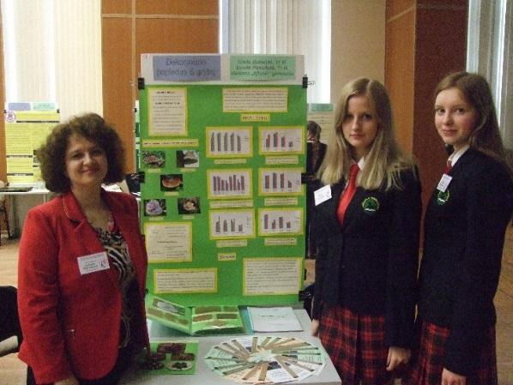 2012 m. I laipsnio diplomas
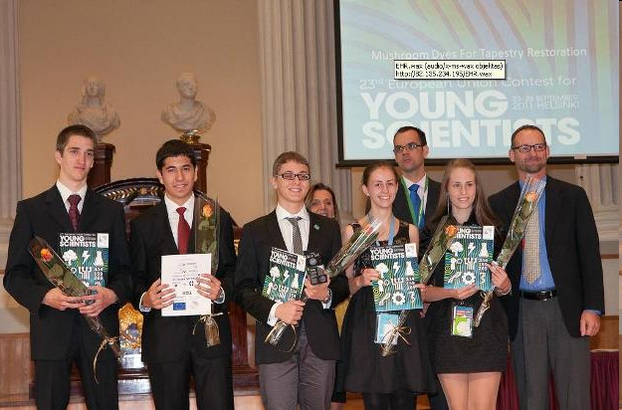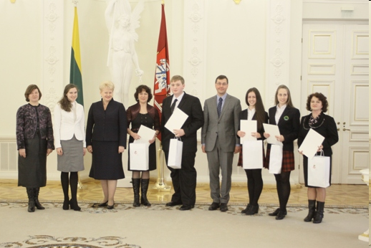
Europos Sąjungos jaunųjų mokslininkų konkurse, vykusiame Helsinkyje, gimnazijos mokinės tapo laureatėmis. Už darbo originalumą Europos patentų biuras moksleives apdovanojo specialiai organizuojama penkių dienų stažuote į Miuncheną 2011m.

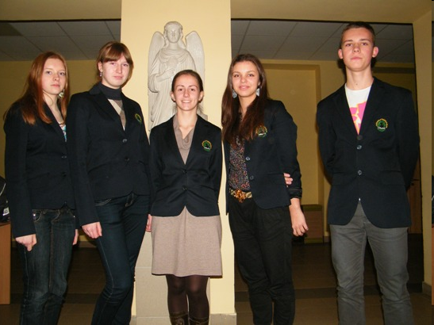
Alytaus apskrities jaunųjų matematikų olimpiadoje mokytojo Kazio Klimavičiaus taurei laimėti užimta III vieta 2011 m.
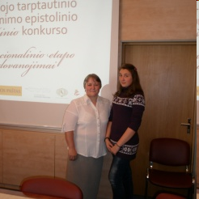
Tarptautinio jaunimo epistolinio rašinio konkurso respublikiniame ture - II laipsnio diplomas Akvilinai Balkutei 2011 m.
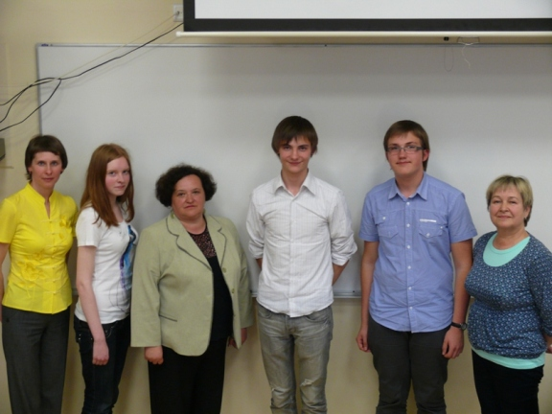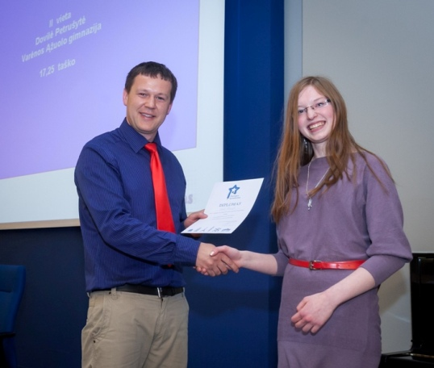
II vieta dvejus metus iš eilės Europos egzamino finale (ir kelionė į Briuselį). Mokinė Dovilė Petrušytė 2011 m.
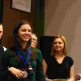
Sidabro medalis respublikinėje prancūzų kalbos olimpiadoje 2012 m.
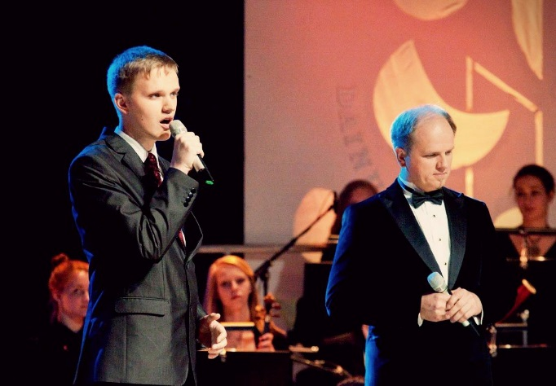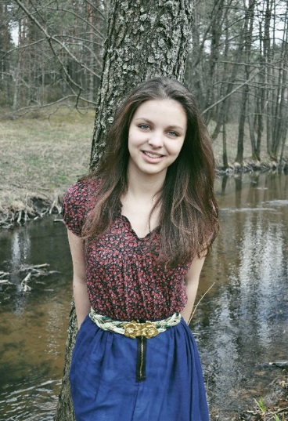
„Dainų dainelės laureatai“ 2012 m.

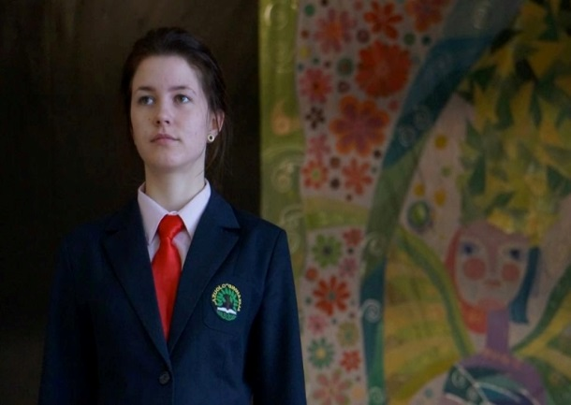
Lietuvos mokinių meninio skaitymo konkurse – III vieta 2014 m.
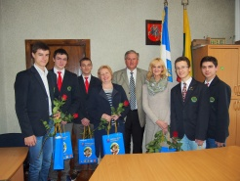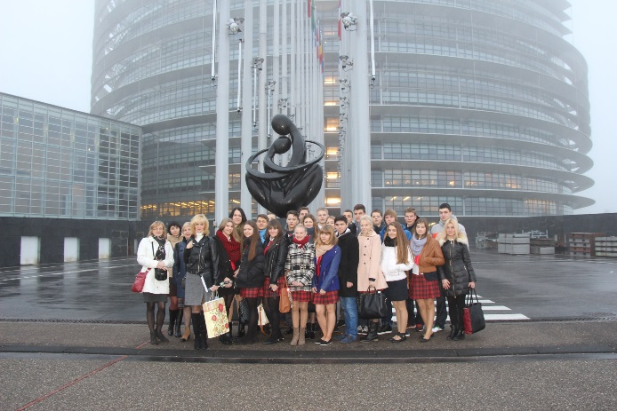
EUROSCOLA nugalėtojai 2014 m.
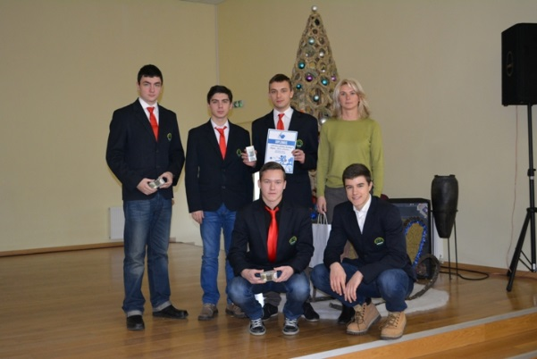
Euro lyga

PROJEKTAI IR RENGINIAI GIMNAZIJOJE
Tarptautiniai projektai
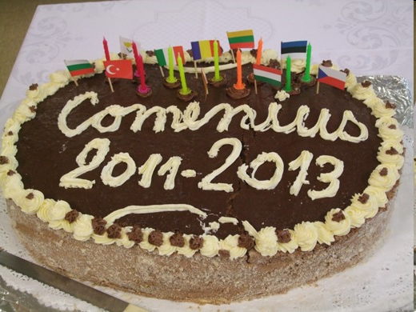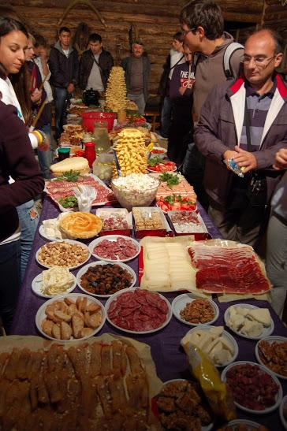
„Keliauk ir pažink tėviškės takelius“ 2011-2013 m.
Respublikiniai projektai
Europos Sąjungos finansuojamas „Mokymosi krypties pasirinkimo galimybių didinimas 14-19 metų mokiniams, II etapas: gilesnis mokymosi diferencijavimas ir individualizavimas, siekiant ugdymo kokybės, reikalingos šiuolaikiniam darbo pasauliui“ (nuo 2005 m.)
Mokymosi krypties pasirinkimo galimybių didinimas 14-19 metų mokiniams, II etapas: gilesnis mokymosi diferencijavimas ir individualizavimas, siekiant ugdymo kokybės, reikalingos šiuolaikiniam darbo pasauliui“ (nuo 2005 m.)
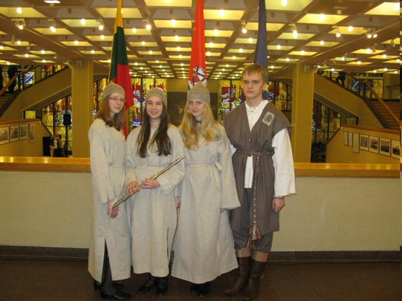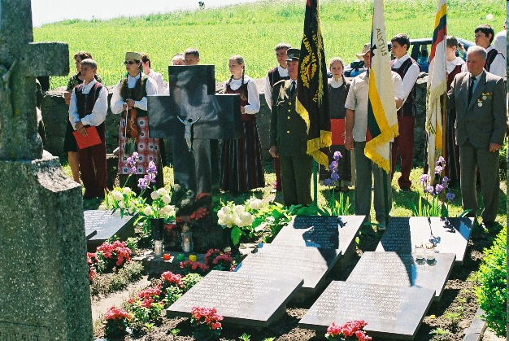
Nacionalinė viktorina „Liepsnojanti laisvė“ „Dainavos apygardos partizanų takais“
2010-2011 m.
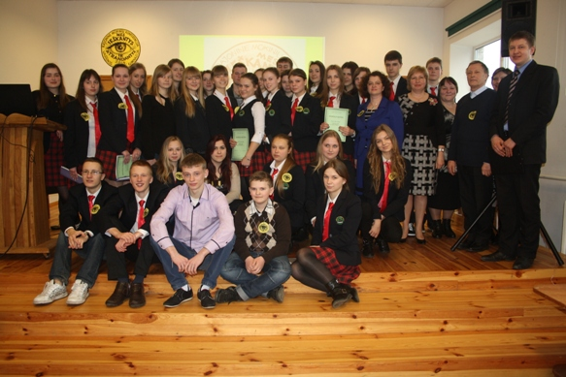
Rajoninė mokinių konferencija „Mes ieškantys ir atrandantys“
Mokykliniai projektai
Projektas „Nuo Vasario 16-osios iki Kovo 11-osios“
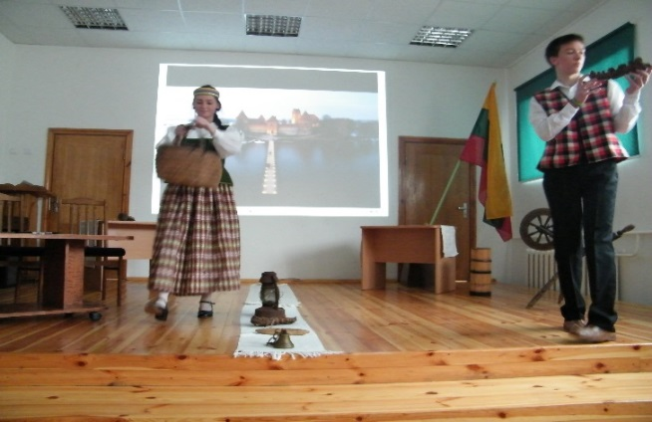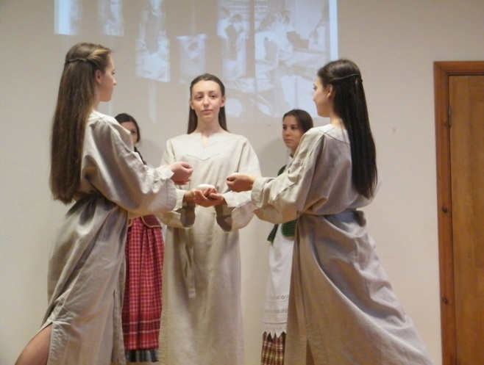

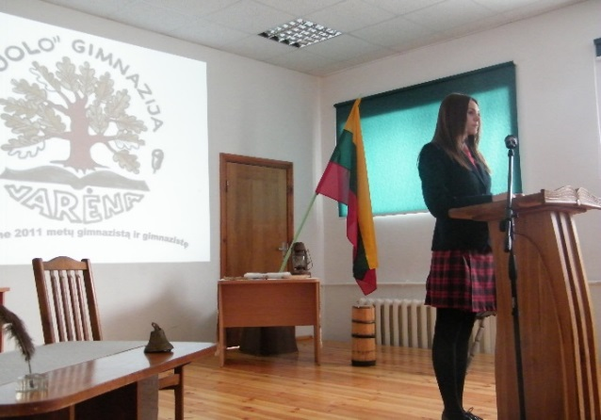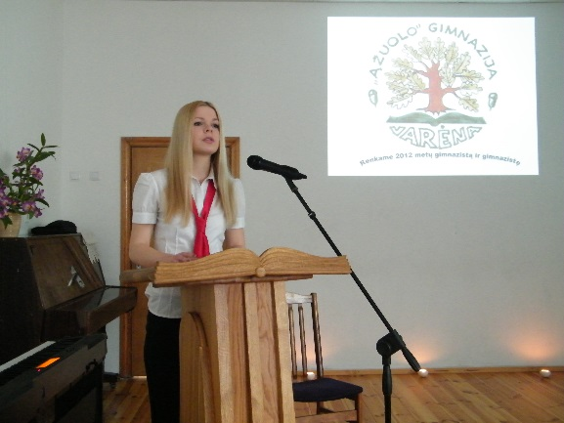
Viešosios kalbos, renkant Metų gimnazistą.

„Koks aš, tokia mano klasė ir mano mokykla“
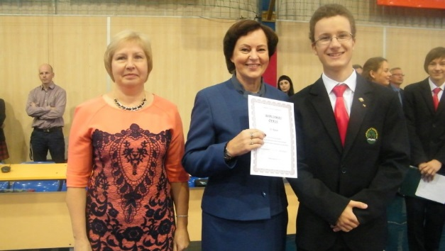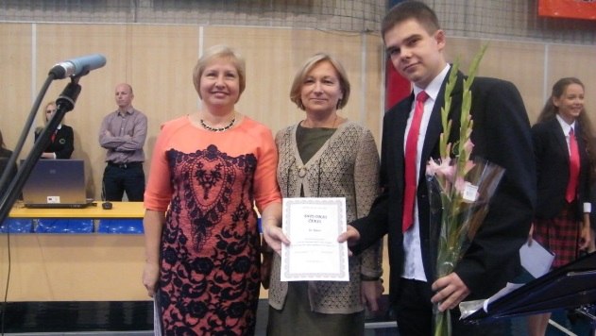
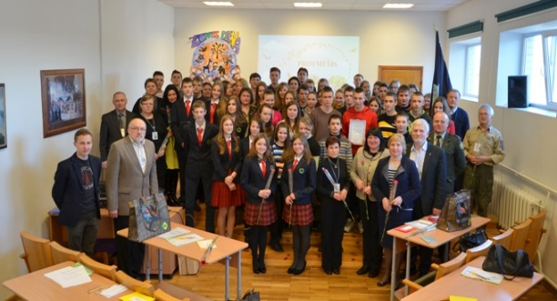
Rajoninis projektas „Aš myliu tave, Žeme“ (skirtas Žemės dienai)
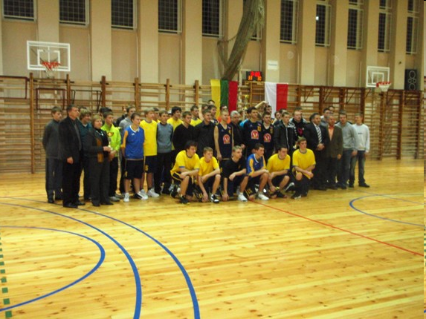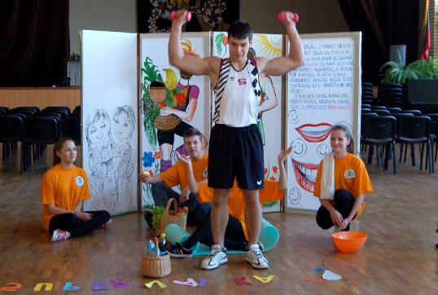
„Sportiškiausia klasė“ 2011m. „Sveikuolių sveikuoliai“ 2012 m.
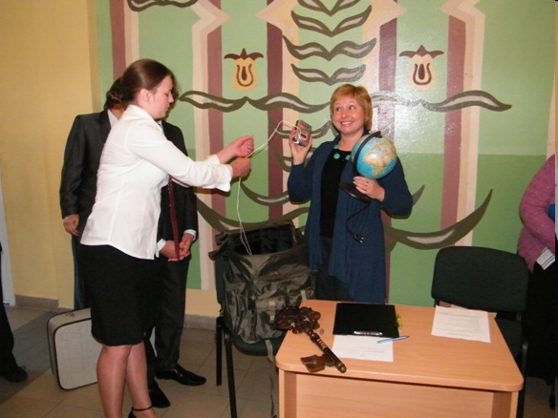
Mokytojų diena 2012 m.

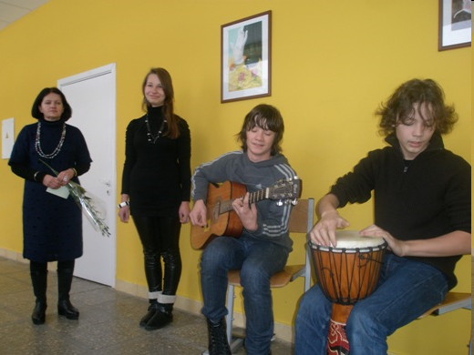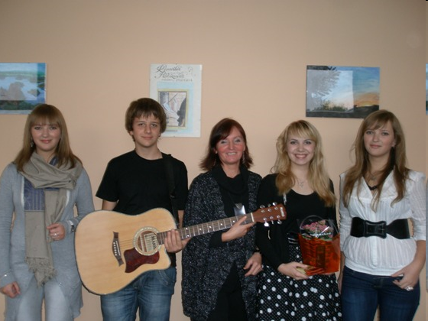
- Guogaitės ir R. Piščikaitės personalinės dailės darbų parodos 2010 m.
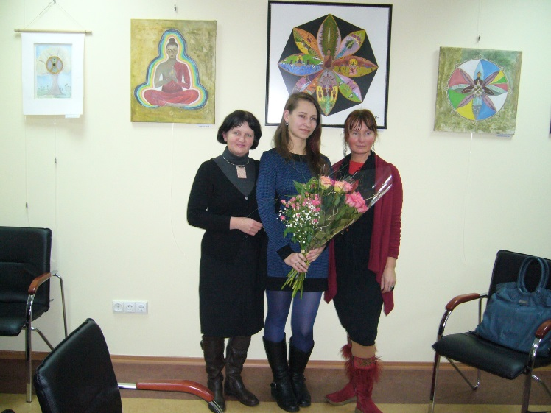
2012 m.
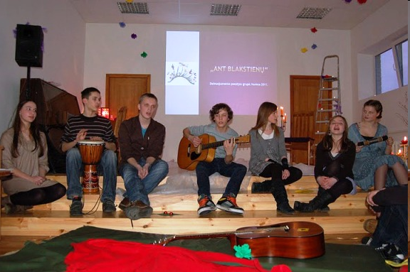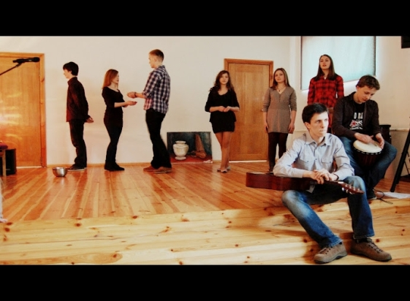

Bardų grupės „Ant blakstienų“ koncertai 2011 m., 2012 m.

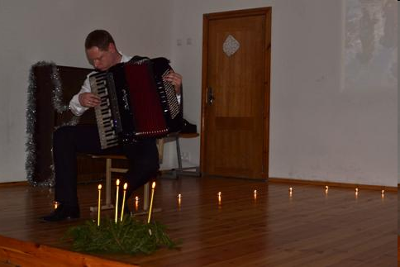
Kalėdinių dainų popietė 2011 m.
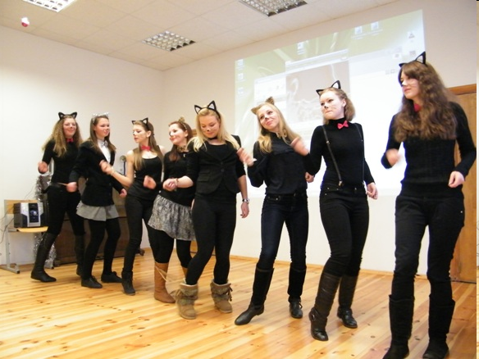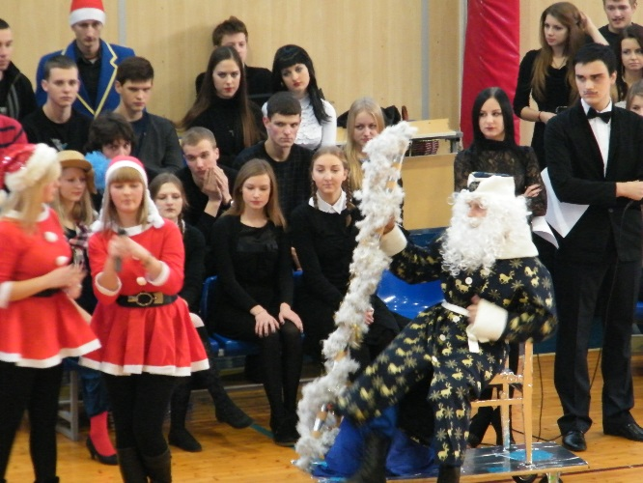
Edukacinis projektas „Kalėdų pasaka” 2011m. „Adamsų šeimynėlė” 2013 m.
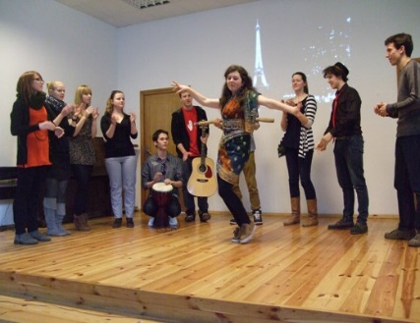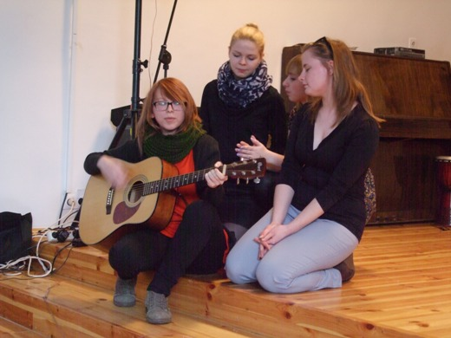
Frankofonijos dienos 2012 m.
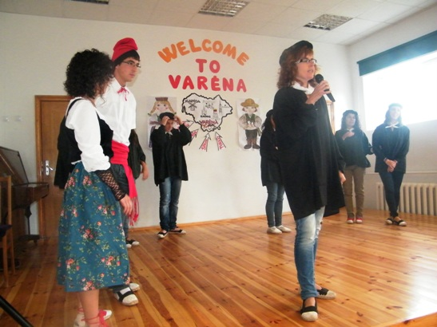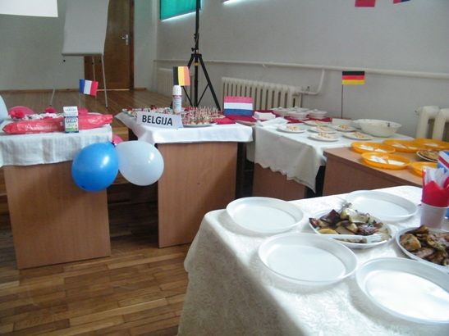
Europos kalbų diena 2013 m. Europos diena
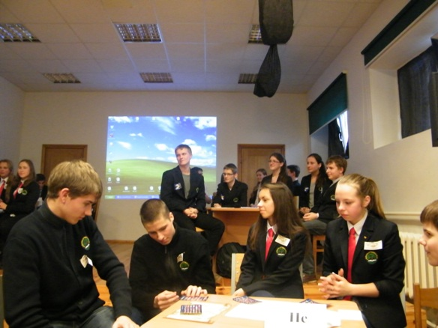
Protmūšis „Litą palydint” 2014 m.
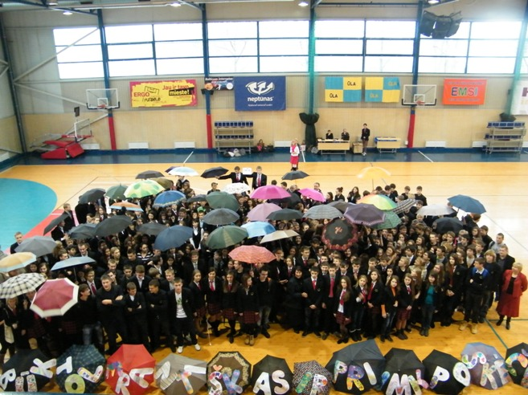
Tolerancijos diena
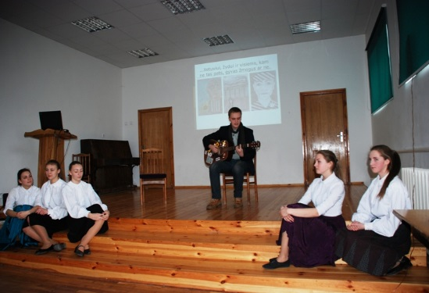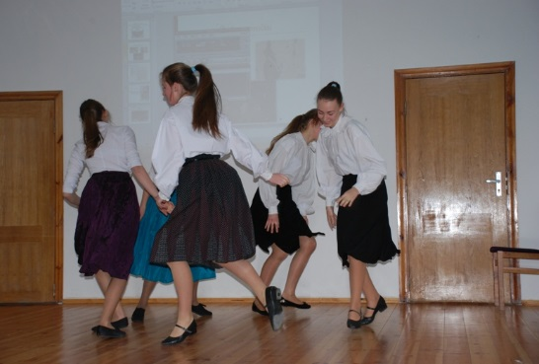
Holokausto aukų atminties diena 2013 m.
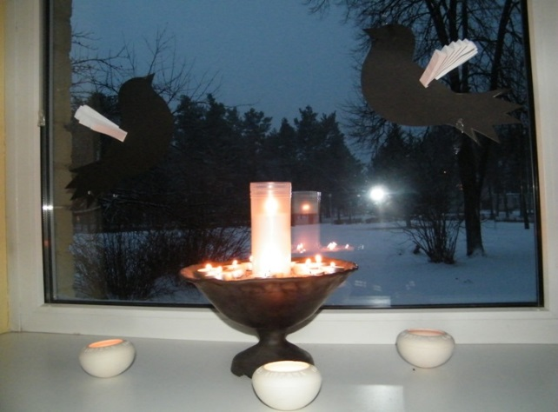
„Atmintis gyva, nes liudija”
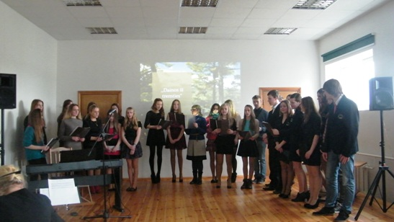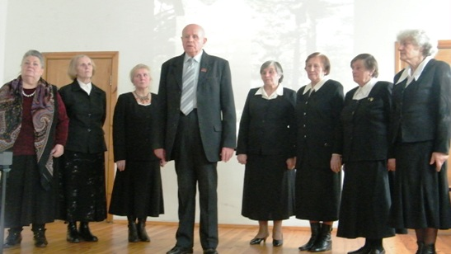
Rajoninis tremtinių dainų festivalis „Ir prisiminimai grįžta kasmet” 2014 m.
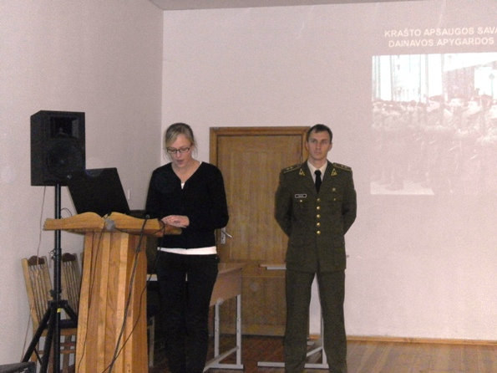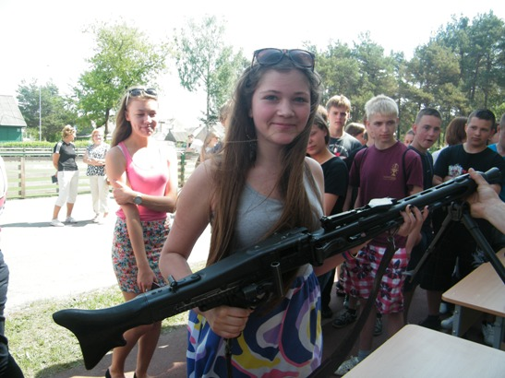
Kariuomenės ir visuomenės diena

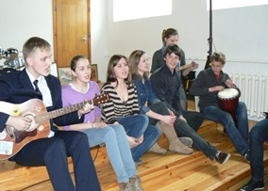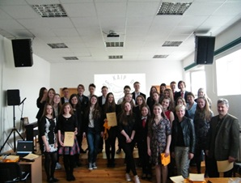
„Dainos kaip dienos”
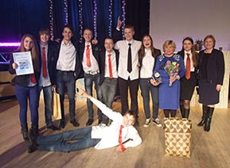
Maišatynė 2013 m. Maišatynė 2015 m.
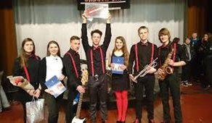
„The Groovy group” – II vieta respublikiniame jaunimo grupių konkurse „Garsyn” 2015 m.

PILIETINĖS INICIATYVOS
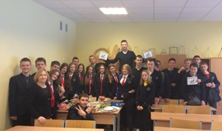
„Gerumo akcija” – surinkta 1030,78 Lt 2014 m.
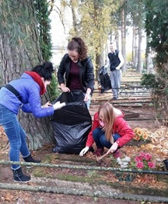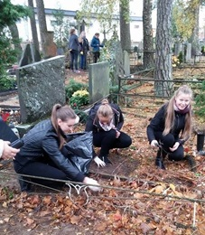
Kapų tvarkymas
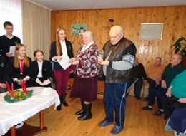
Samariečių veikla – senelių namų lankymas
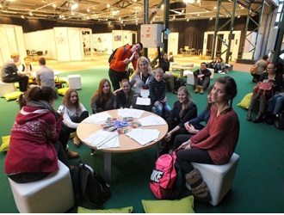
Šeimadienis
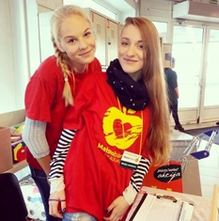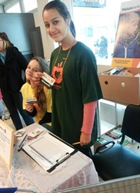
„Maisto bankas”

MUZIKINIAI PROJEKTAI

Miuziklas „Eglė – karalienė žalčių“ 2011 m.
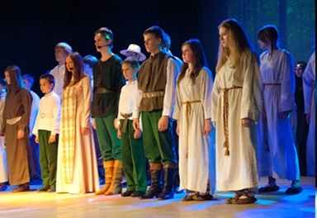
„Gyvate, tu gyva“ 2012 m.
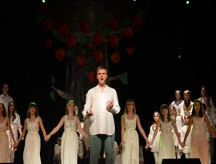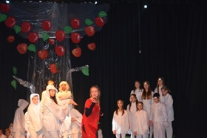
„Auksaplaukė“ 2015 m.
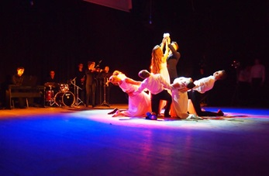
SPORTAS
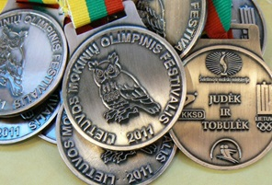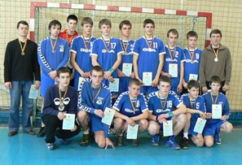
II vieta Lietuvos moksleivių olimpinio festivalio finaliniame etape 2011 m.
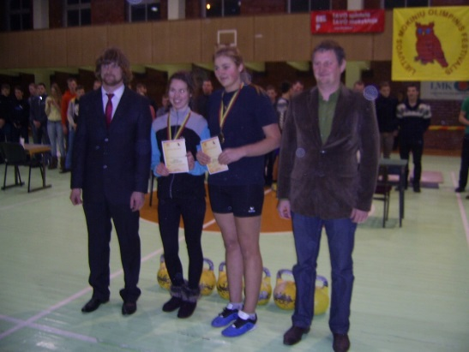
Lietuvos mokinių olimpinio festivalio svarsčių kilnojimo čempionė Jovita Keršytė 2014 m.

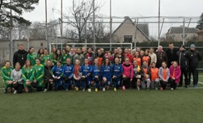
Alytaus apskrities merginų futbolo pirmenybėse II vieta 2014 m.

